INDICAÇÃO Nº 1070/2018

Súmula - Indico ao Poder Executivo, na pessoa do Excelentíssimo Senhor, Igor Soares Ebert, Prefeito Municipal, da necessidade da implantação de iluminação pública no final da rua Benedito Camargo Ribeiro, Jardim Cruzeiro, nesta municipalidade.

INDICO à Mesa, após ouvir o douto plenário, na forma regimental vigente, que seja oficiado o Poder Executivo, na pessoa do Excelentíssimo Senhor, Igor Soares Ebert, Prefeito Municipal, da necessidade da implantação de iluminação pública no final da rua Benedito Camargo Ribeiro, Jardim Cruzeiro, nesta municipalidade.

Justificativa:

Senhor Presidente;
Senhores Vereadores;
Senhoras Vereadoras.

Esta indicação se faz necessária, devido à grande demanda de solicitações feitas pelos munícipes a este vereador, sinalizando a necessidade da implantação de iluminação pública no final desta via por ser muito escuro e oferecer riscos de furtos e assaltos. Com iluminação, facilita a visualização a longa distância de qualquer indivíduo mal-intencionado que possa querer atentar contra pessoas e que possam a sensação de segurança e conforto as pessoas.
E por esse motivo é que faço esta indicação contando com o apoio dos nobres pares e atendimento por parte do órgão responsável, onde antecipo meus agradecimentos.

Sala das Sessões Bemvindo Moreira Nery, 25 de junho de 2018.

Vereador Rafael Alan de Moraes Romeiro
Professor Rafael
Líder do Governo
Vice-Presidente
PODEMOS

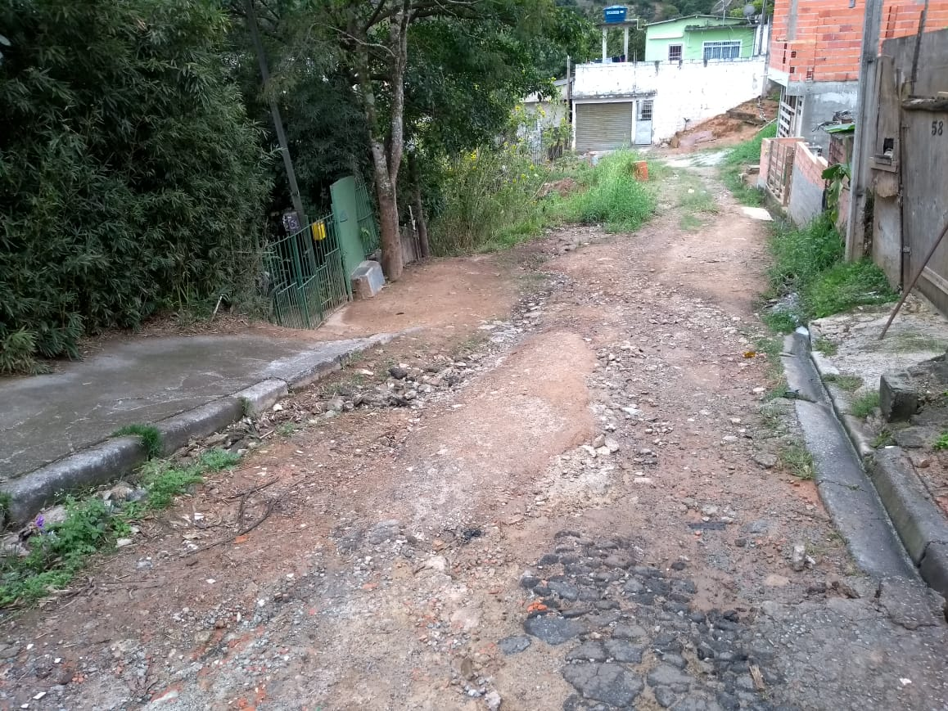

Sala das Sessões Bemvindo Moreira Nery, 25 de junho de 2018.

Vereador Rafael Alan de Moraes Romeiro
Professor Rafael
Líder do Governo
Vice-Presidente
PODEMOS

